**机电工程系资源平台使用流程**

首先打开浏览器，输入：172.17.45.2，跳出登录界面如图：

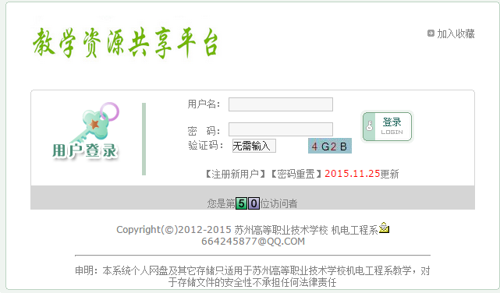

点击注册新用户，如图：

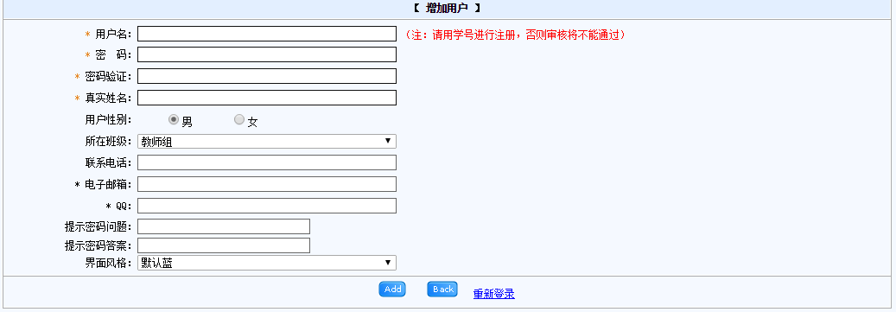

填入个人信息，（注意，注册时请各位教师键入js，例如：潘永刚需注册，则，键入用户名：jspyg，密码自行设定），如图：

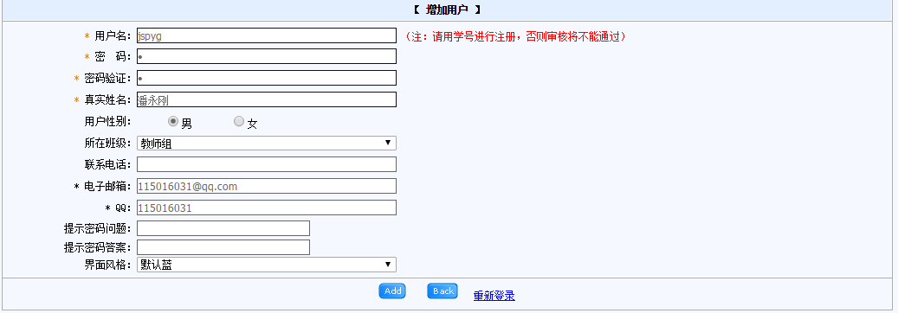

注意：除红色*号4项必填外，黑色*2项，电子邮箱和QQ也必填。

注册完成后，等待管理员审核。

管理员审核完成后，登录，跳出系统后台窗口，如图：

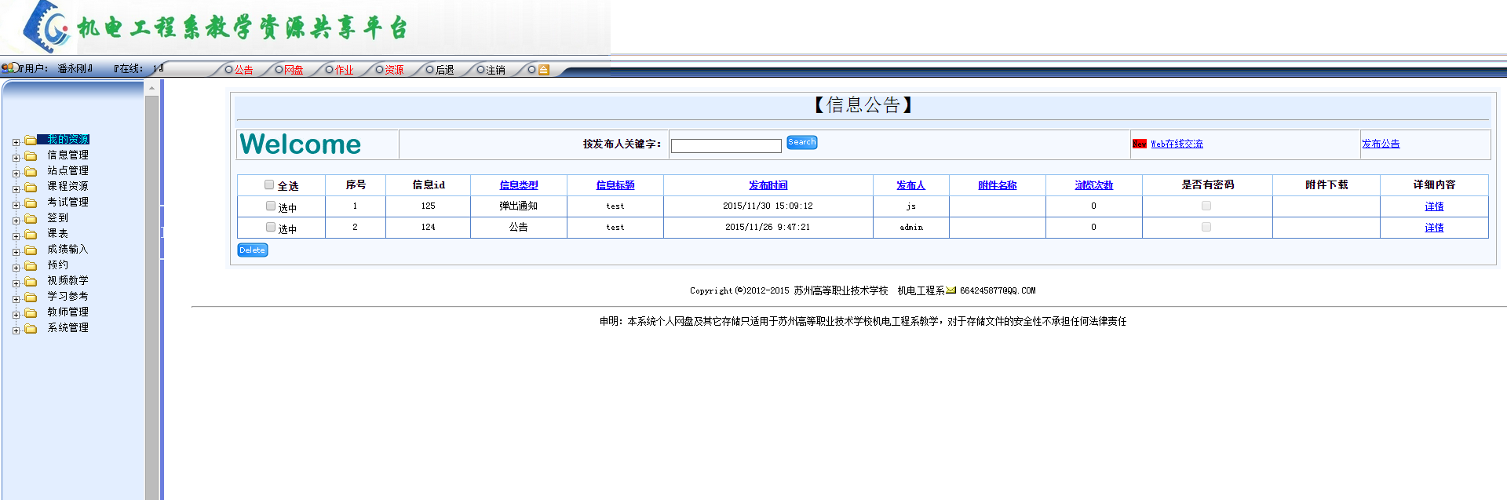

点击左侧目录树，选中“教师管理”，点击“选课管理”，如图：

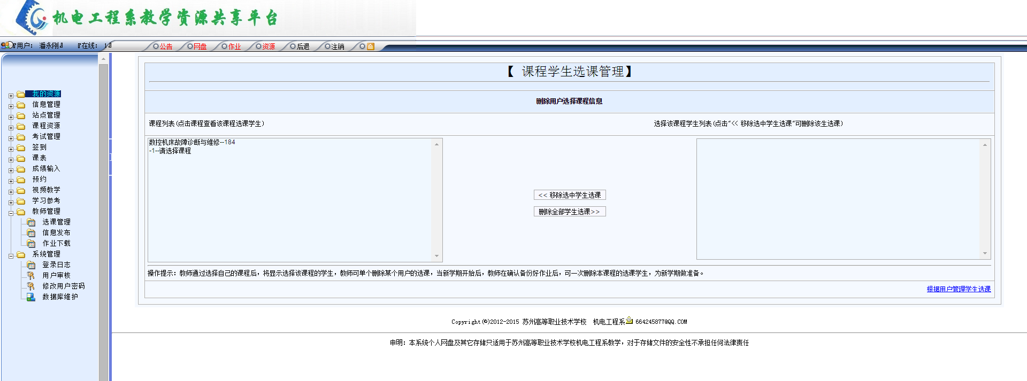

点击右下方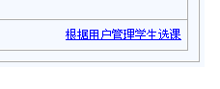，进入课程选择界面，如图：

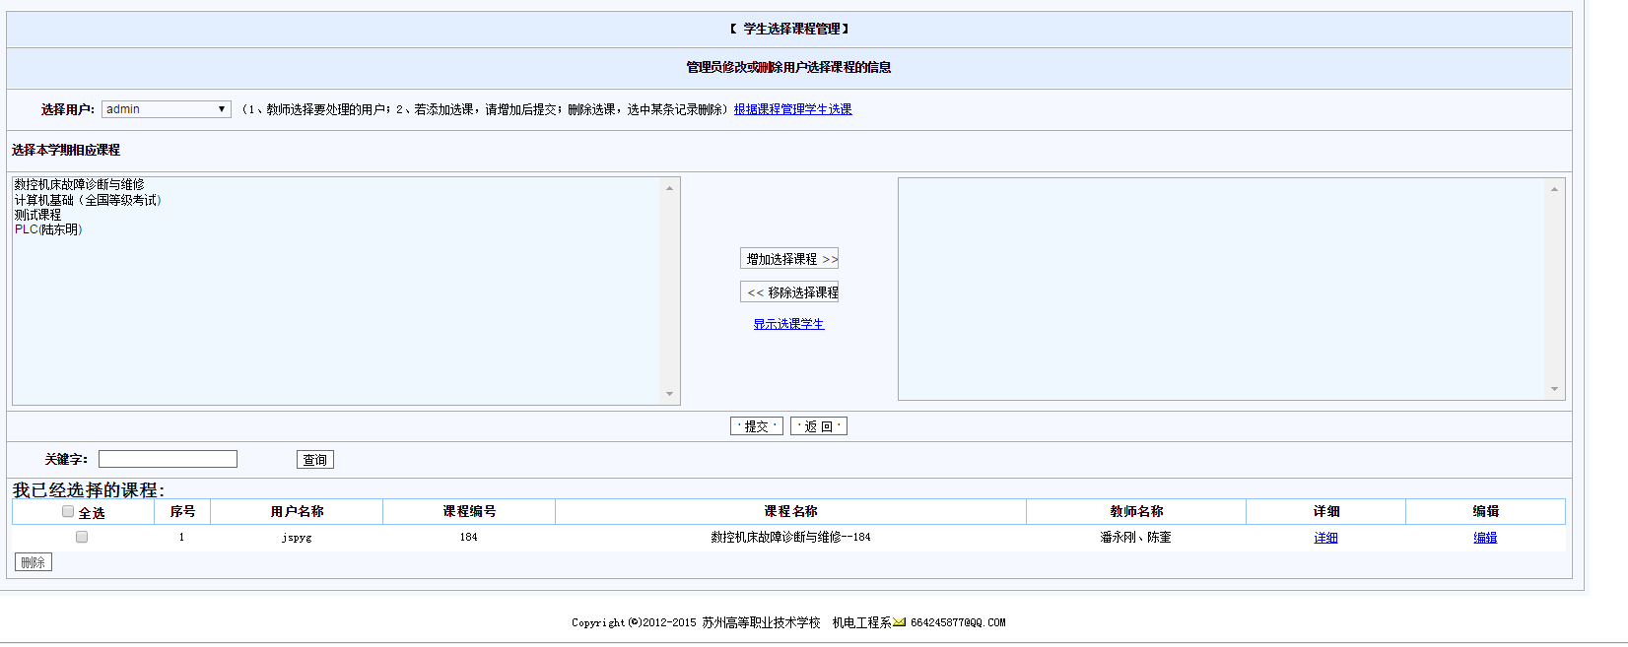

左侧，“选择本学期相应课程”中，教师授课课程，例如“数控机床故障诊断与维修”，点击中间“增加选课课程”，再点击“提交”，即可完成教师授课课程选择，如图：

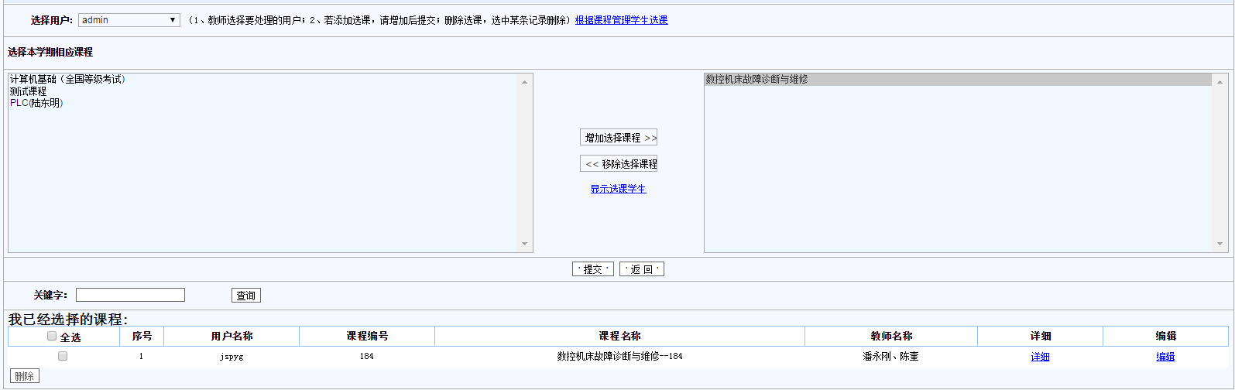

注意：教师帐号不能添加授课课程，授课课程只有管理员帐号可以添加，各位教师需将各自课程报于管理员，由管理员添加入“选择本学期相应课程”内。

完成选课后，点击左侧目录树中“课程资源”，选择“资源上传”，即可完成相应课程的资源上传，（注意，上传视频文件单个不得超过500M），如图：

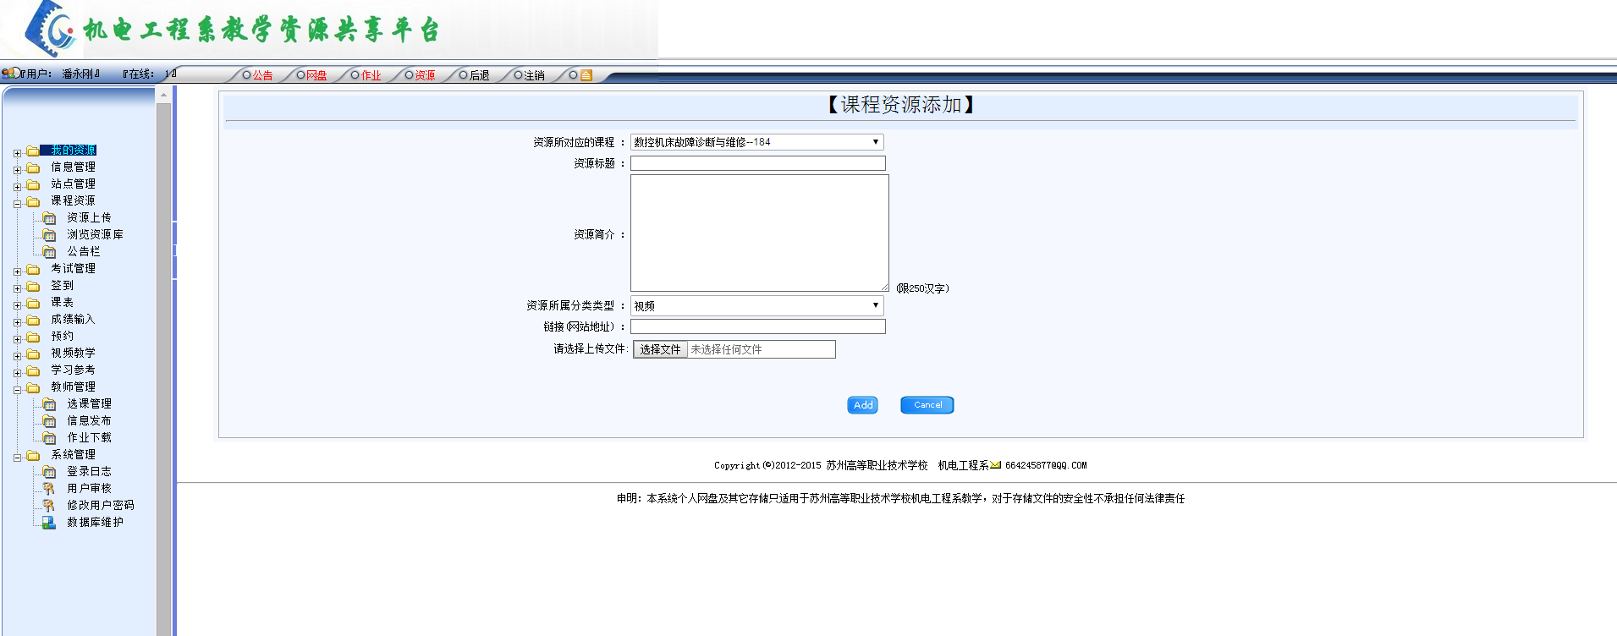

上传资源后，可在目录树“课程资源”中，选择“浏览资源库”，浏览该课程上传资料情况。如图：

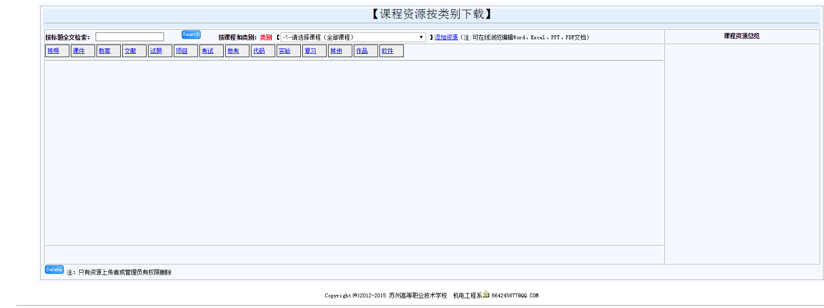

更多平台使用功能，请各位教师自行摸索，或期待下次“教学”。C:\Users\ADMINI~1\AppData\Local\Temp\X@8}U9MLE}EBUE273)]9PGF.gifC:\Users\ADMINI~1\AppData\Local\Temp\X@8}U9MLE}EBUE273)]9PGF.gifC:\Users\ADMINI~1\AppData\Local\Temp\X@8}U9MLE}EBUE273)]9PGF.gifC:\Users\ADMINI~1\AppData\Local\Temp\X@8}U9MLE}EBUE273)]9PGF.gifC:\Users\ADMINI~1\AppData\Local\Temp\X@8}U9MLE}EBUE273)]9PGF.gifC:\Users\ADMINI~1\AppData\Local\Temp\X@8}U9MLE}EBUE273)]9PGF.gif

机电工程系

2015年12月